

**第29回**

**嶺町地区ふれあい絵画展**

**開催のお知らせ**



嶺町地区に在住・在勤・在学の方による絵画を展示いたします。

みなさまお誘いあわせの上、ぜひご来場ください。

**開 催 期 間**

1234

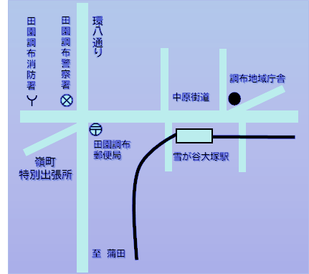

**令和６年２月1０日（土）・1１日（日）**

**午前10時～午後３時30分**

**会 場**

**嶺町集会室（嶺町特別出張所３階）**

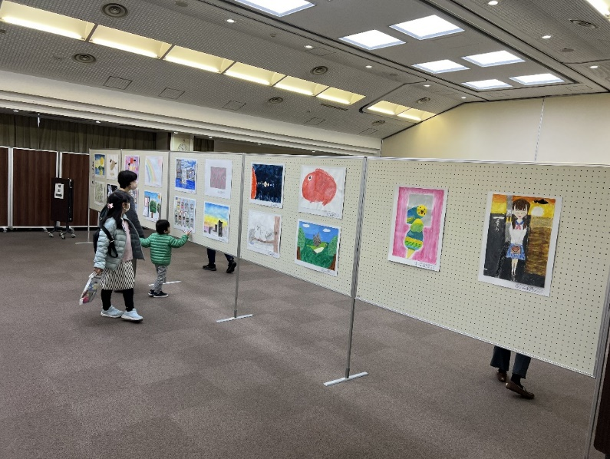

主催　地域情報誌「さかみち」編集委員会

**令和６年１月31日(水)まで作品を募集しています。**

**令和６年１月31日(水)まで**

問合せ先　嶺町特別出張所（電話　3722-3111）